Taller Diseños de diapositiva en PowerPoint
Actividad Nº1. Concepto y elementos de diseños en diapositivas
Los diseños de diapositiva en PowerPoint contienen el formato, el posicionamiento y los marcadores de posición de todo el contenido que aparece en una diapositiva. Los marcadores de posición son los contenedores de los diseños que guardan los diversos tipos de contenido, por ejemplo texto (incluido el texto principal, las listas con viñetas y los títulos), tablas, gráficos, elementos gráficos SmartArt, películas, sonidos, imágenes e imagen prediseñada. Y el diseño también contiene el tema (colores del tema, fuentes de tema, efectos de tema y fondo) de la diapositiva.
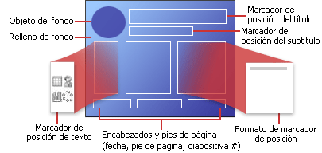
Los tipos de texto y marcadores de posición basados en objetos que puede agregar para crear un diseño personalizado son: Contenido - Texto - Imágenes - Gráficos de SmartArt - Capturas de pantalla – Gráficos – Tablas - Diagramas
Archivo multimedia - Imágenes prediseñadas - Películas – Sonido.

Actividad Nº2 PROPONIENDO SOLUCIONES CREATIVAS
Instrucción: Por parejas definir el tema del medio ambiente o de convivencia, realizar la consulta, representar la consulta en una presentación de PowerPoint, enviarla al correo practicasdeclase1@gmail.com, define quién va a socializar en caso de ser seleccionada su propuesta.

Que se va a hacer: Consulta y diseña una presentación en PowerPoint utilizando los diseños de presentación, debe contener texto, imágenes y un fondo suave. Los Temas son:

Tema N°1 El medio ambiente: Conservación de los recursos naturales (soluciones creativas)
  - El aire
  - El agua
  - Los bosques
  - El suelo
  - Los animales
  - El Hombre

Tema N°2 Convivencia y paz (soluciones creativas)
  - Escolar
  - Familiar
  - Barrio
  - Ciudad
  - El país
  - El mundo

Contenido de la consulta en la presentación

- Definir el concepto
- Identificación y planteamiento del problema
- Análisis y búsqueda de información
- Plantear una solución
- Que recursos se necesitan ( materiales físicos, humanos, económicos e institucionales)
- A través de que medio compartiría su idea: la publicidad (T.V, Radio, prensa, Redes sociales, correo, medios impresos, socializaciones) Y diseñe la muestra. Para ubicar en esta diapositiva
- Conclusiones.

